附件1

**“向标杆看齐--走进立白集团”会员服务日**

**活动议程**

时间：2023年4月27日（周四） 14:00-17:00

地点：广州立白企业集团有限公司（广州市荔湾区陆居路二号）

|  |  |
| --- | --- |
| **时间** | **主要内容** |
| 13:45-14:00 | 签到 |
| 14:00-14:30 | 实地参观 |
| 14:30-14:40 | 立白集团致欢迎辞 |
| 14:40-14:50 | 协会秘书处领导作主旨发言 |
| 14:50-15:10 | 绿色健康始于包装--包装的可持续发展之路  --立白集团包装研发团队负责人 孙宜恒 |
| 15:10-15:55 | 企业分享先进环保塑料替代技术和产品 |
| 15:55-16:55 | 互动交流 |
| 16:55-17:00 | 合影 |

附件2

**广州立白企业集团有限公司简介**

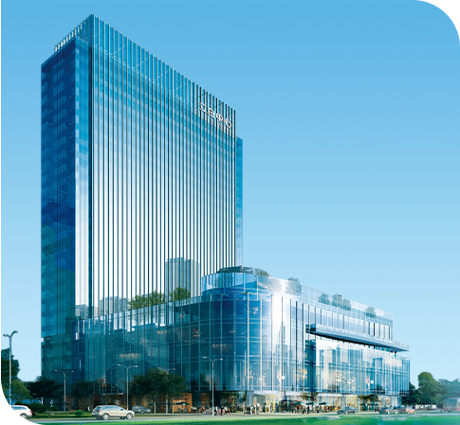广州立白企业集团有限公司（以下简称“立白科技集团”）是中国民族日化领军企业，创建于1994年，总部位于广州市。立白科技集团以“世界名牌 百年立白”为愿景、“健康幸福每一家”为使命、“立信、立责、立质、立真、立先”为核心价值观。

立白科技集团提供了深受消费者喜爱的"立白"、"立白御品"、“立白大师香氛”、"好爸爸"、“洁多芬”、“蜜丝”、“立白小白白”、“香维娅”、“蓝天六必治”、“泉爽”、“所研肌事”等织物洗护、餐具清洁、口腔护理、个人护理优质产品。在全国拥有8大生产基地、30多家分支机构、1万多名员工，每年向国家上缴税收超15亿元，先后荣获“全国先进基层党组织”、“全国五一劳动奖状”、"全国文明单位"、“中华慈善奖”、"全国守合同重信用企业"、"中国私营企业纳税百强"、"中国质量奖提名奖"、“中国工业大奖提名奖”、 "国家级消费品标准化试点创建单位"、“全国质量标杆”、"中国绿效企业最佳典范奖"等世界级、国家级殊荣100余项。响应习总书记"绿水青山就是金山银山"建设生态文明的国家战略，立白科技集团现已形成原料、配方、技术、制造、产品上下游绿色全产业链，被世界环保大会授予"国际碳金总奖"，被国家生态环境部授予"中国环境标志企业优秀奖"，被国家工业和信息化部评为“工业产品绿色设计示范企业“，广州番禺生产基地获评"首批国家绿色工厂"。

立白科技集团具备强大的科研创新能力，拥有国家级"高新技术企业"，"中国轻工业工程技术研究中心"、 "中国轻工业绿色洗涤用品重点实验室"、"博士后科研工作站"和四个省级研发平台。此外，立白科技集团与德国巴斯夫公司、美国陶氏化学公司等世界500强企业建立战略合作伙伴关系，还与中国日化研究院、中山大学等科研机构和知名院校深度合作，科技研发硕果累累。

立白科技集团重视党建和社会责任工作，先后建立了党委、纪委、工会、团委、统战部、武装部、妇委、预备役警卫调整连等8大机构，成为全国党组织架构最健全的非公企业之一，被中组部确定为"全国十大优秀非公党组织典型"并向全国宣传推广，是全国最具影响力的非公企业先进党组织之一。

此外，立白科技集团积极履行企业公民的社会责任，关爱民生、匡助教育、周济孤贫，以高度的社会责任感和感恩的心态回馈社会，多年来集团持续加大乡村振兴、公益活动和志愿服务投入，不断丰富公益活动形式，为社区和社会繁荣做贡献，累计捐赠善款5亿多元。

面向国际化、现代化的立白科技集团，将秉承"健康幸福每一家"的使命，拥抱新时代、跟上新时代、引领新时代，努力为全球消费者创造"美好、洁净、健康"的品质生活。